**Corrigé Type – Examen TD – Algo 3**

L = {128, 149, 127, 6, 63, 143, 101, 177, 151, 138, 124, -2, 136, 68, 74, 106, 195, 84, 75, 44}

1. L’arbre binaire de recherche (ABR) : (2pts)

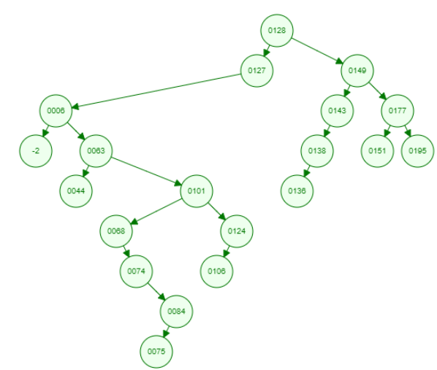

1. Postfixe : On visite d'abord récursivement les sous-arbres gauche et droit, puis la racine. (1 pt)
2. Parcours : (1.5 pts pour chaque type)

* preorder (prefixe) : 128 127 6 -2 63 44 101 68 74 84 75 124 106 149 143 138 136 177 151 195
* inorder (infixe ) : -2 6 44 63 68 74 75 84 101 106 124 127 128 136 138 143 149 151 177 195
* postorderorder (Postfixe) : -2 44 75 84 74 68 106 124 101 63 6 127 136 138 143 151 195 177 149 128
* breadth-First (Largeur) : 128 127 149 6 143 177 -2 63 138 151 195 44 101 136 68 124 74 106 84 75

1. Suppression :

|  |  |  |
| --- | --- | --- |
| Suppression : -2 (1.5 pt) | Suppression : 128 (1.5 pt) | Suppression : 124 (1.5 pt) |

1. La fonction récursive : postfixe (**3.5 pt)**

|  |
| --- |
| struct Node { (1.5 pt)  int value;  Node *left;  Node *right;  };  void postorderTraversal(Node* node) { (02 pts)  if (node != nullptr) {  postorderTraversal(node->left);  postorderTraversal(node->right);  cout <<setw(6) << node->value ;  }  } |

1. L’arbre AVL (03 pts)

